Una vez descomprimido el rar, desde phpmyadmin importar el archivo ciclo.sql.

Estructura y contenido  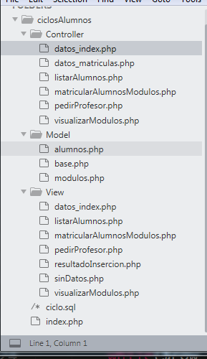 | Base de datos:  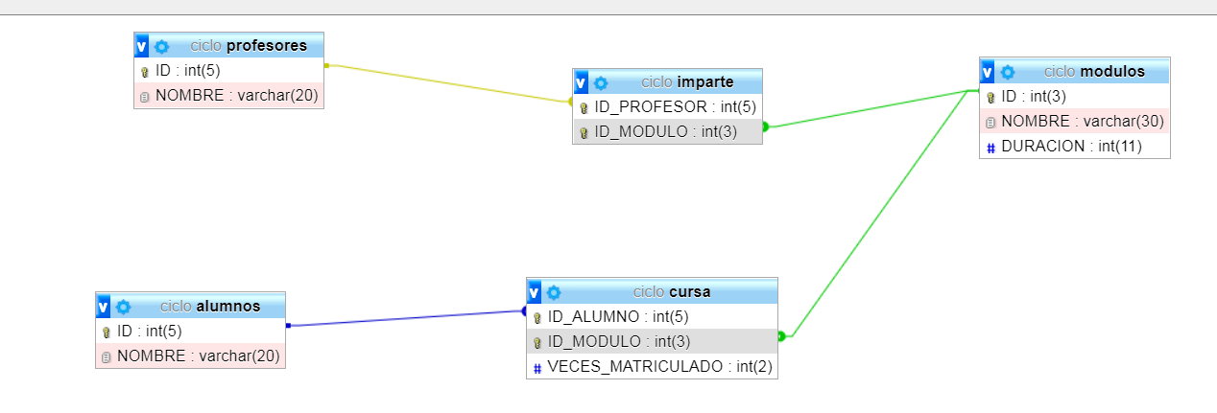

En base.php se especifican los métodos que hay que completar.

Al arrancar index.php os debe salir:
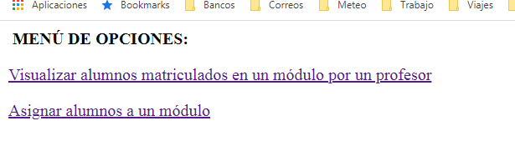
Al pulsar sobre
- Visualizar alumnos matriculados en un módulo por un profesor

Os dirige a pedirProfesor.php  sale un cuadro de texto donde os pide un nombre de profesor (he teclado uno)  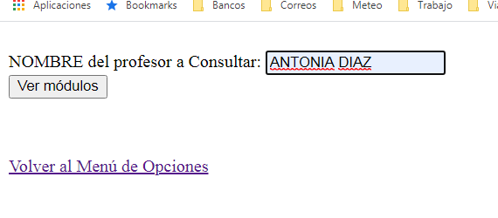  Al pulsar sobre Ver módulos me dirige a visualizarModulos.php → | Donde me salen los módulos que imparte ese profesor:  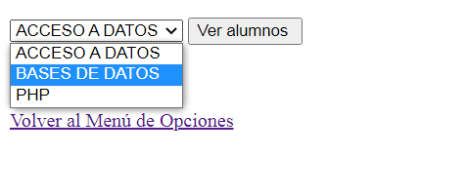  Al pulsar sobre Ver alumnos me dirige a listarAlumnos.php donde salen los alumnos que cursan el módulo selecccionado:  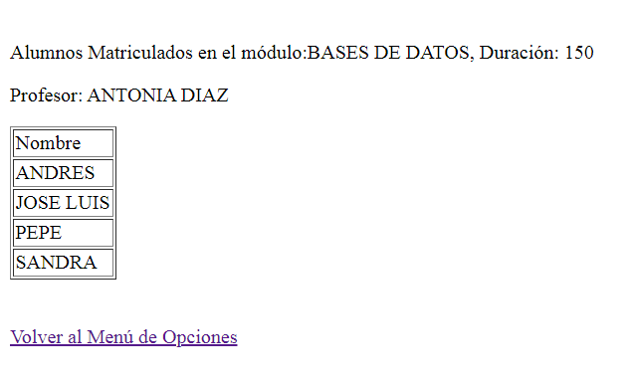

Si la consulta (visualizarModulos($nombreProfesor)), no devuelve ningún registro, cuando tecleamos el nombre del profesor saldrá :

﻿﻿ No se ha encontrado
Volver al Menú de Opciones

2) Asignar alumnos a un módulo

Para insertar o modificar filas en la tabla cursa. Os dirige a matricularAlumnosModulos.php donde deben salir dos listas desplegables:

Para el alumno:  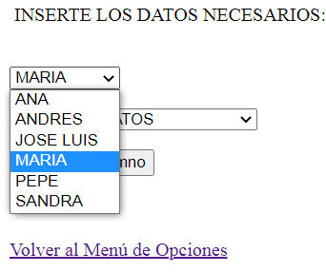 | Y para el módulo:  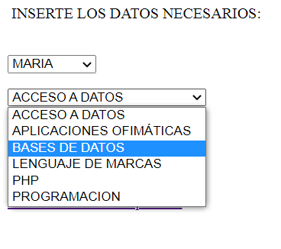

Si no existe ya en la tabla cursa una fila con los valores de Id_alumno y Id_modulo seleccionados se realizará un INSERT en dicha tabla con los valores introducidos y el valor 1 en la columna veces_matriculado. Se mostrará:

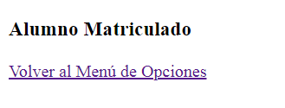
Si ya existe en la tabla cursa una fila con los valores de Id_alumno y Id_modulo seleccionados se hará un UPDATE de sumando 1 a la columna veces_matriculado en esa fila. En ese caso se mostrará:

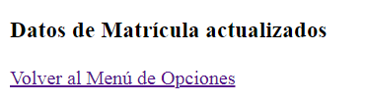

Se debe implementar la aplicación usando el patrón MVC.

